UBND HUYỆN THANH TRÌ  TRƯỜNG THCS VẠN PHÚC | ĐỀ CƯƠNG ÔN TẬP CUỐI HỌC KÌ II  NĂM HỌC: 2024 – 2025  MÔN : CÔNG NGHỆ 8
A. PHẦN TRẮC NGHIỆM
Khoanh tròn vào chữ cái đầu đáp án đúng nhất
Câu 1: Nguồn điện trong mạch điện có vai trò
A. Cung cấp năng lượng điện cho mạch điện hoạt động
B. Đóng cắt nguồn điện
C. Bảo vệ mạch điện khi bị quá tải hoặc ngắn mạch
D. Truyền tải điện năng
Câu 2: Cảm biến là
A. Thiết bị cảm nhận vật lí, hoá học, sinh học…
B. Thiết bị cảm nhận và biến đổi đại lượng vật lí, hoá học, sinh học… cần đo như nhiệt độ, độ ẩm, ánh sáng…
C. Thiết bị biến đổi vật lí, hoá học, sinh học…
D. Thiết bị phát ra ánh sáng
Câu 3: Nguồn điện cấp cho mô đun cảm biến hoạt động trong mạch điện thường là
A. Nguồn điện một chiều 12V
B. Nguồn điện xoay chiều 120V
C. Nguồn điện xoay chiều 250V
D. Nguồn điện một chiều 50V
Câu 4: Lựa chọn đâu là mô đun cảm biến nhiệt độ
A. 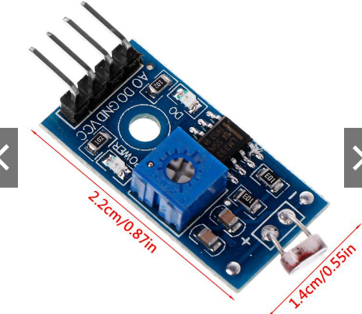 | B. 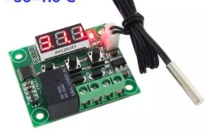
C. 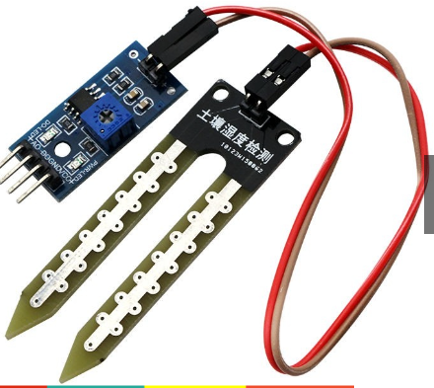 | D. 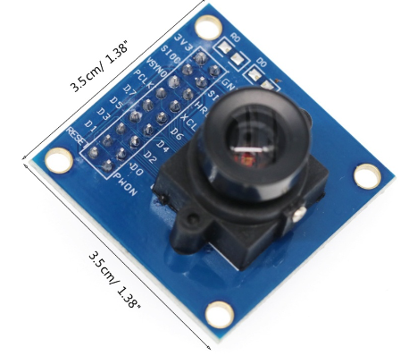
Câu 5: Lựa chọn một trong những nội dung trong bước “Vận hành mạch điện ” điều khiển cảm biến ánh sáng
A. Kiểm tra mạch điện theo chức năng: thay đổi nhiệt độ tác động vào cảm biến nhiệt độ sẽ điều khiển tự động bật hoặc tắt quật điện
B. Kiểm tra mạch điện theo chức năng: cài đặt nhiệt độ giới hạn bằng cách sử dụng các nút tăng hoặc giảm trên mô đun
C. Kiểm tra mạch điện theo chức năng: thay đổi độ ẩm vào cảm biến độ ẩm, mạch điện sẽ tự động bật hoặc tắt máy bơm
D. Kiểm tra mạch điện theo chức năng: Thay đổi nguồn sáng chiếu vào cảm biến ánh sáng, mạch điện tự động tắt đèn LED khi trời sáng hoặc bật sáng đèn LED khi trời tối
Câu 6: Lựa chọn chức năng của cầu chì trong mạch điện điều khiển
A. Cung cấp năng lượng cho mạch điện hoạt động
B. Đóng hoặc ngắt mạch điện
C. Bảo vệ mạch điện khi xẩy ra quá tải hoặc ngắn mạch
D. Truyền tải điện năng
Câu 7: Nghề nào sau đây thuộc lĩnh vực kĩ thuật điện
A. Giáo viên B. Kĩ sư điện
C. Kĩ sư nông nghiệp D. Kĩ thuật viên siêu âm
Câu 8: Đặc điểm của thợ “Lắp đặt và sửa chữa thiết bị điện”
A. Tiến hành nghiên cứu, tư vấn, thiết kế, chỉ đạo xây dựng và vận hành hệ thống điện, linh kiện, động cơ và thiết bị…
B. Thực hiện các nhiệm vụ kĩ thuật để hỗ trợ nghiên cứu kĩ thuật điện và thiết kế, sản xuất, lắp ráp, xây dựng, vận hành, bảo trì và sửa chữa thiết bị điện, cơ sở và hệ thống phân phối
C. Lắp ráp bảo trì hệ thống dây điện, máy móc điện, các thiết bị điện, đường dây và dây cáp cung cấp và truyền tải điện năng
D. Tiến hành nghiên cứu, tư vấn, thiết kế, chỉ đạo xây dựng giao thông
Câu 9: Lựa chọn nghề “Kĩ sư điện” thực hiện công việc nào dưới đây
A. Sửa, chữa nhà B. Sửa, chữa xe đạp
C. Sửa, chữa tàu thuyền
D. Nghiên cứu, tư vấn, thiết kế, chỉ đạo xây dựng và vận hành hệ thống điện, linh kiện, động cơ và thiết bị; tư vấn và chỉ đạo vận hành bảo trì và sửa chữa…
Câu 10: Mục đích của thiết kế kĩ thuật là
A. Là hoạt động tìm ra ý tưởng giải quyết vấn đề trong cuộc sống và sản xuất
B. Là hoạt động tìm ra giải pháp để giải quyết vấn đề trong cuộc sống và sản xuất
C. Là hoạt động sáng tạo nhằm tìm kiếm những ý tưởng và giải pháp, thể hiện dưới dạng hồ sơ kĩ thuật để tạo ra sản phẩm, dịch vụ giúp đáp ứng nhu cầu của con người, giải quyết vấn đề trong cuộc sống và sản xuất
D. Là hoạt động tìm ra phương pháp giải quyết vấn đề trong cuộc sống và sản xuất
Câu 11: Công dụng của máy khâu
A. Được sử dụng để may vải và các vật liệu khác nhau bằng chỉ  B. Được sử dụng để may áo mưa  C. Được sử dụng để may giầy  D. Được sử dụng để may túi sách | 
Câu 12: Tiến trình về thiết kế kĩ thuật gồm
A. 2 bước B. 3 bước C. 4 bước D. 5 bước
Câu 13: Lựa chọn một trong những nội dung để xây dựng tiêu chí đánh chất lượng của 1 chiếc ghế ngồi bằng nhựa
A. Thời gian B. Độ bền C. Số lượng D. Kích thước
Câu 14: Lựa chọn nội dung của bước thử nghiệm, đánh giá trong thiết kế kĩ thuật
A. Đo các thông số kĩ thuật, so sánh các tiêu chí đã đặt ra cho sản phẩm
B. Xác định vấn đề, mô tả cụ thể tình huống thực tế
C. Tìm hiểu tổng quan thông tin khoa học liên quan đến sản phẩm tương tự có trên thị trường
D. Lập hồ sơ kĩ thuật cho sản phẩm thiết kế
Câu 15. Bước 3 của quy trình thiết kế kĩ thuật là:
A. Xác định vấn đề, xây dựng tiêu chí B. Tìm hiểu tổng quan, đề xuất giải pháp
C. Xây dựng nguyên mẫu D. Thử nghiệm, đánh giá
Câu 16. Hồ sơ kĩ thuật có:
A. Bản vẽ kĩ thuật chế tạo sản phẩm
B. Tài liệu hướng dẫn sử dụng
C. Tài liệu lắp đặt
D. Bản vẽ kĩ thuật để chế tạo sản phẩm, tài liệu liên quan đến hướng dẫn sử dụng, lắp đặt, vận hành và sửa chữa sản phẩm.
II. PHẦN TỰ LUẬN
Câu 1.
a, Mạch điều khiển sử dụng mô đun cảm biến có những thành phần chính nào?
b, Bạn Nam là một người có tính hay quên, bạn muốn lắp 1 bóng điện thắp sáng ở cổng, vậy em hãy tư vấn cho bạn nên lắp loại cảm biến nào để khi trời sáng đèn tối, khi trời tối đèn sáng và gia đình tiết kiệm được điện năng. Vẽ sơ đồ khối của mạch điện.
Câu 2.
Thiết kế kĩ thuật có vai trò như thế nào với đời sống và sản xuất ? Gồm những bước cơ bản nào? Bước nào quyết định sản phẩm được hoàn thiện tiếp hay phải điều chỉnh lại?

